Cambiar estatus de crédito por aplicación de pagos

ÍNDICE

1. OBJETIVO 3
2. TÉRMINOS Y DEFINICIONES 3
3. DESARROLLO 3
3.1 Aplicar un pago 3
3.2. Anular un pago 5

- OBJETIVO
Cambiar estatus de crédito por aplicación o anulación de pagos
- TÉRMINOS Y DEFINICIONES
  - No aplican para esta guía.

- DESARROLLO
  - Aplicar un pago
    - Ingresar a la pantalla “Pagos de un Crédito” y dar clic en “Nuevo”

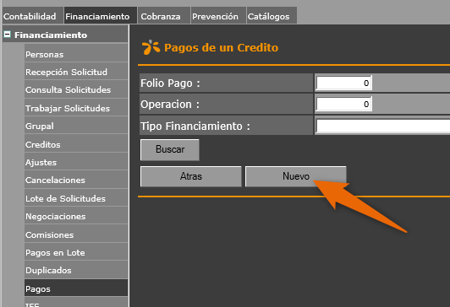

    - Capturar o buscar el Crédito y seleccionar la forma de aplicación que se necesite.

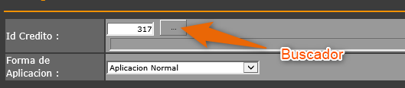

    - En la sección inferior de la pantalla capturar datos correspondientes del pago y en el campo “Estatus de crédito” seleccionar la opción requerida. Dar clic en Grabar.

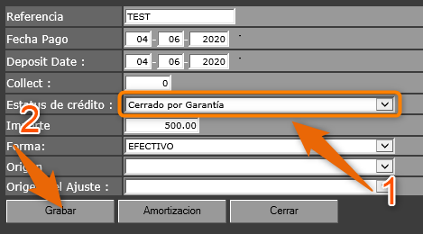

    - Verificar la información capturada, dar clic en “Aplicar” y confirmar el movimiento

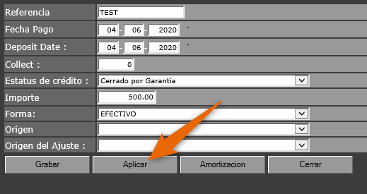

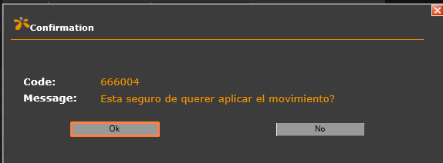
    - Con esta acción el crédito quedará en el estatus seleccionado al aplicar el pago


  - Anular un pago
Un crédito puede regresar a estatus “Activo” si se anula un pago.

    - Ingresar a créditos, buscar y dar clic al Id de la persona

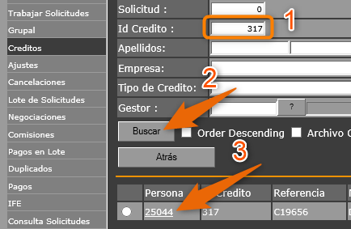

    - Dar clic al radio selector del crédito deseado e ingresar al botón “Pago”

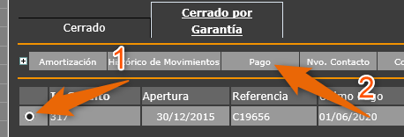

    - Identificar el pago que originó el cambio de estatus y dar clic al Id de ese registro
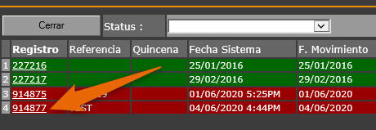

    - Si el movimiento tiene información en el campo “Estatus de Crédito” indica que fue ese pago el que originó el cambio, por lo que se procede a capturar información en la sección de “Anulación de Pagos” y dar clic en “Anular”.
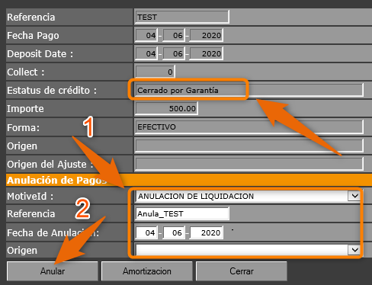

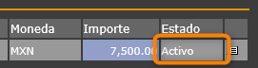
    - El crédito volverá a estatus “Activo”

